Многофункциональное дидактическое пособие «Коробочки»
Кузнецова Вера Ивановна, воспитатель
Федорова Оксана Андреевна, воспитатель
ГБДОУ детский сад №28 Кировского района Санкт-Петербурга
Многофункциональное дидактическое пособие «Коробочки» поможет педагогам ДОО при организации любого режимного момента.
Использование пособия
Нами придуманы дидактические игры для работы по всем образовательным областям.
- представления об окружающем мире
- понимание количества, закрепление названий и написание чисел;
- запоминание букв, простейший фонематический анализ (первые звуки слов и т.п.);
В играх одновременно могут участвовать один или несколько детей – как самостоятельно, так и совместно с педагогом. Использования дидактических игр из коробков зависят только от уровня фантазии самого педагога.
Игры
Игра «Количественный счет»
Задание: посчитай предметы на картинке и вставь коробочек в соответствующую ячейку с цифрой.
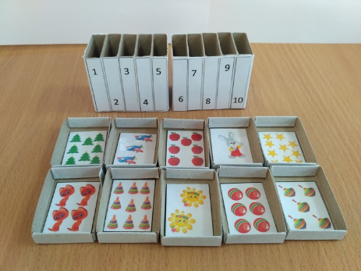
Игра «Лестница – чудесница»
Задание: на вершине лестницы находится предметная картинка, ребенок шагает пальцами по ступенькам. На каждой ступеньке описывает картинку, называя признаки, действия данного предмета.
Например: картинка с собакой.
Это собака, она лохматая, злая, пушистая, мягкая, маленькая, кусает, лает и т.д.
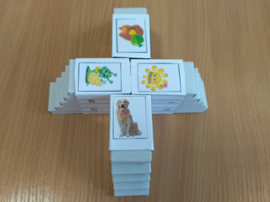
Игра «Порядковый счет»
Задание: найди, ответь на вопрос.
1.Какой по порядку стоит карточка синего цвета (желтого, красного, коричневого и т.д. цвета)?
2.Поставь коробок красного (синего, оранжевого ит.д. цвета) в ячейку 5,1,3,8 по порядку.
3. В каком доме живет зеленая карточка?
4.»Угадай, что изменилось»
Сколько всего карточек, сосчитай?
Посмотри и запомни, какие карточки, где стоят. Закрой глаза, а теперь которой карточки не стало? Которой она стояла по счету?
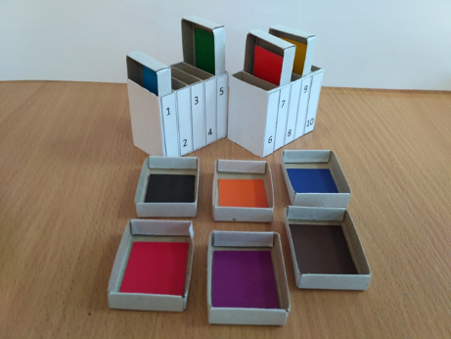
Игра «Шифровки»
Задание: расшифруй слово по схеме, переворачивая коробку, узнаешь букву (цифру)

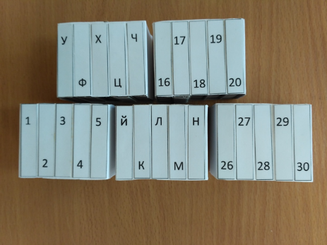
Игра «Алфавит»
Задание: Назови, что изображено на картинке и определи, с какой буквы начинается слово. Вставь в ячейку в соответствии с буквой.
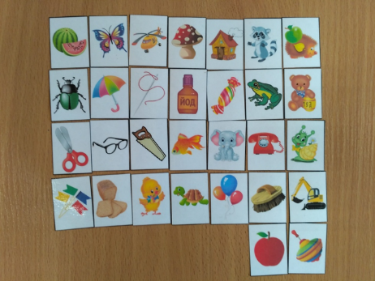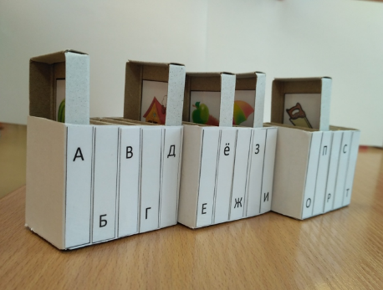
Игра «Счет слогов»
Задание: Выбери любую ячейку с картинкой внутри, назови что изображено, определи количество слогов в слове.
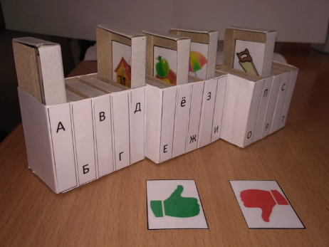
Игра «Реши пример»
Задание: По карточке с заданием, определи ячейки с картинками, сосчитай предметы на картинках, определи общее количество, проверь свой ответ в ячейке с полученным числом. (пример 5+2=…)
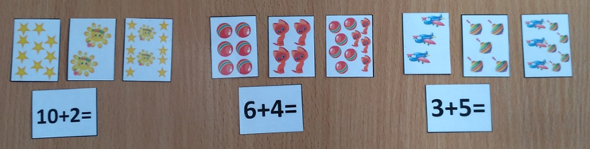
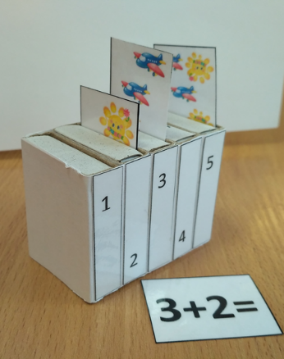
Игра «Математическая раскраска»
Задание: Раскрась фрагменты картинки в нужные цвета.
Вариант 2: Найди коробочек с соответствующей цифрой и узнай цвет.
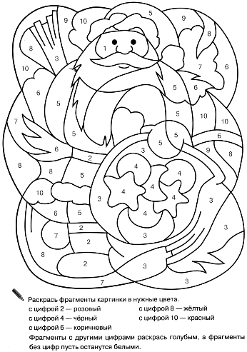
Игра «Собери словечко»
Задание: Выбери из предложенных карточек одну, найди к ней пару( пары), чтобы получилось слово.
